
МИНОБРНАУКИ РОССИИ
федеральное государственное автономное образовательное учреждение
высшего образования
«Московский государственный технологический университет «СТАНКИН»
(ФГБОУ ВО «МГТУ «СТАНКИН»)
Институт  информационных  технологий | Кафедра  управления и информатики  в технических системах

ЛАБОРАТОРНАЯ РАБОТА №3
ПО ДИСЦИПЛИНЕ
«ПРИКЛАДНОЕ ПРОГРАММИРОВАНИЕ»

СТУДЕНТА | 2 | КУРСА |  | БАКАЛАВРИАТА | ГРУППЫ | ИДБ-24-13

Рябцев Иван Андреевич

ТЕМА РАБОТЫ
«Приложения с графическим интерфейсом»

Направление: | 09.03.03 Прикладная информатика
Профиль подготовки: | —

Отчет сдан «______» ________________2025 г.
Оценка ____________________________
Преподаватель | Верещагин Николай Михайлович,  ст. преподаватель
 |  |  | (подпись)

МОСКВА 2025
Содержание
Описание работы 3
Пояснительная записка 4
Программная реализация 5
Листинг программы 5
Приложение 6
Вывод 10

Описание работы
Цель работы: изучить основы qt, а также попрактиковаться с различными библиотеками для анализа данных.
Вариант: свой вариант(справочник по географии).
Технологии: python(pyqt6, pandas, matplotlib, numpy, pyinstaller)
Инструменты: PyCharm / QtCreator
Задача:
- спроектировать прототипы пользовательского интерфейса для приложения (предложив свой вариант или выбрав один из представленных) и реализовать его на Python, предусмотрев меню приложения и возможность настройки размеров окна.
- Спроектировать базу данных.
- Создать exe файл приложения
- обработать исключения, чтобы при работе пользователя не допускать выхода из программы при возникновении ошибок.

Пояснительная записка
Идея проекта:
Создать интерактивный и удобный справочник по географии, который объединяет в себе структурированную информацию и визуализацию в картах. Проект предназначен не только для школьников, но и для просто любознательных людей.
Описание реализации:
Реализация проекта «Справочник по географии» включает в себя несколько этапов, а именно:
- Разработка дизайна и пользовательского интерфейса
- Создание базы данных для хранения информации о пользователе
- Сбор информации и создание csv файлов со всей теорией
- Создание приложения:
- Создание главного окна (Window)
- Создание раздела с терминами (TermsWindow)
- Создание раздела с номенклатурой (NomenWindow)
- Создание раздела «Проверь себя» (TestWindow)
- Создание раздела со статистикой решения заданий из раздела «Проверь себя» (StatisticsWindow)
Описание технологий:
Проект был реализован с помощью языка программирования Python. Основой для проекта служит библиотека PyQt6
Необходимые для запуска приложения библиотеки: PyQt6, numpy,
Pandas, matplotlib.

Программная реализация
Программа была реализована на языке программирования Python.

Листинг программы
https://github.com/usatopolosato/geography_reference_book

Приложение

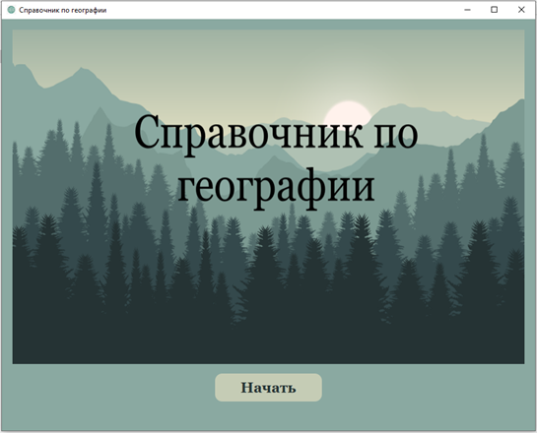
Рис.1. Начальное окно

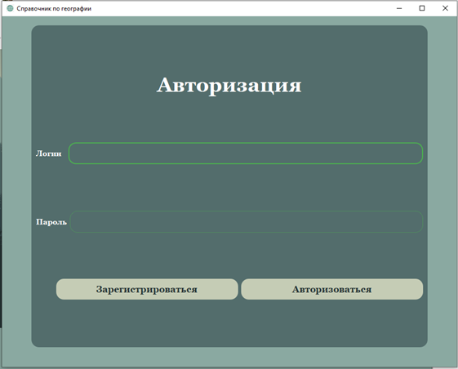
Рис.2. Окно авторизации

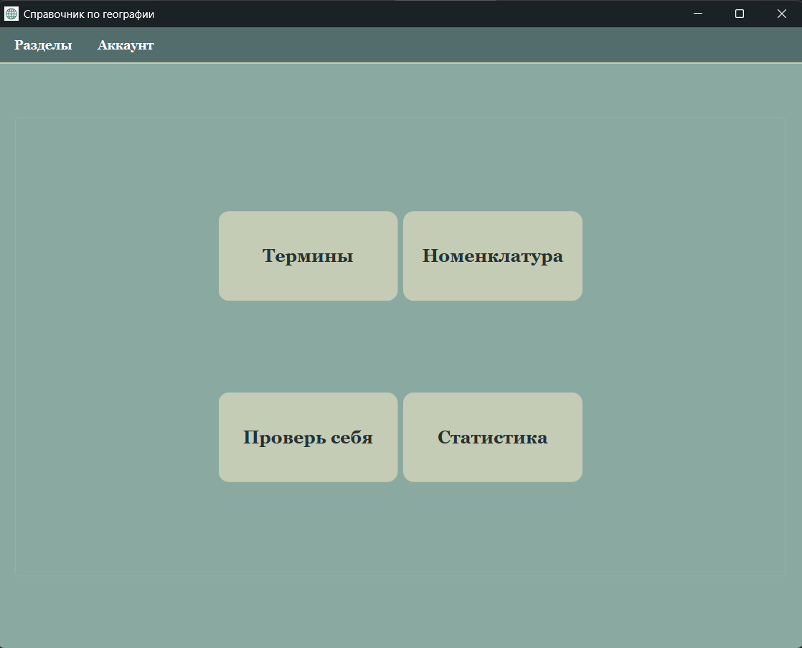

Рис.3. Главное меню

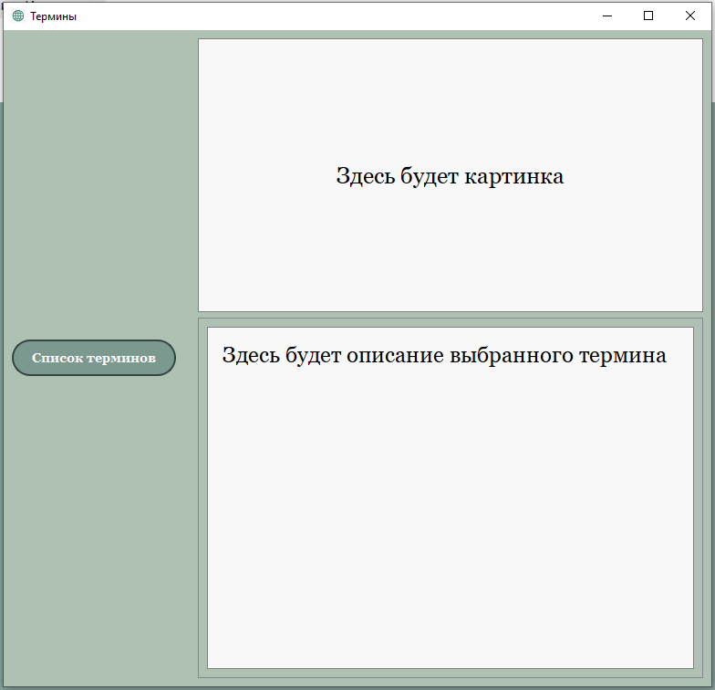

Рис.4. Макет вкладки Термины.

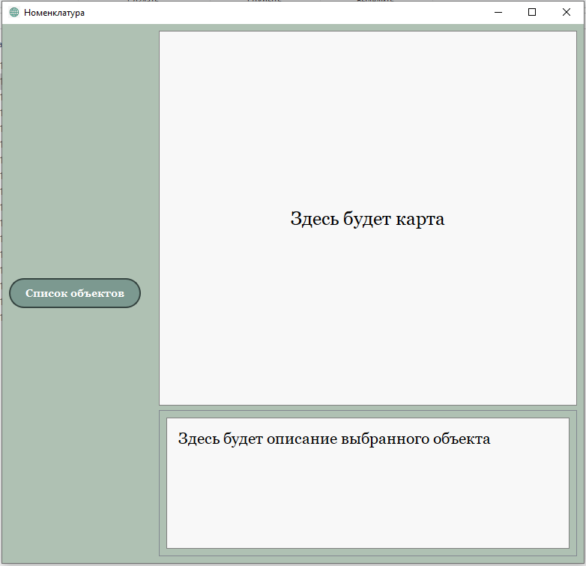
Рис.5. Макет вкладки Номенклатура
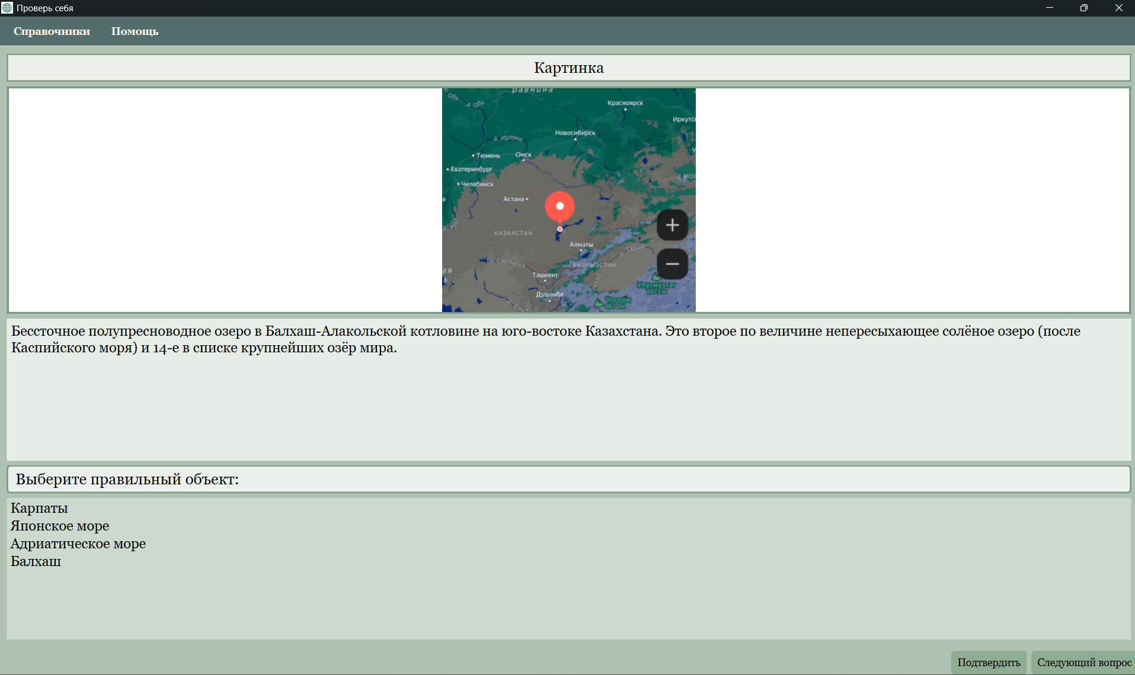
Рис.6. Пример работы вкладки Тестирование(по номенклатуре)

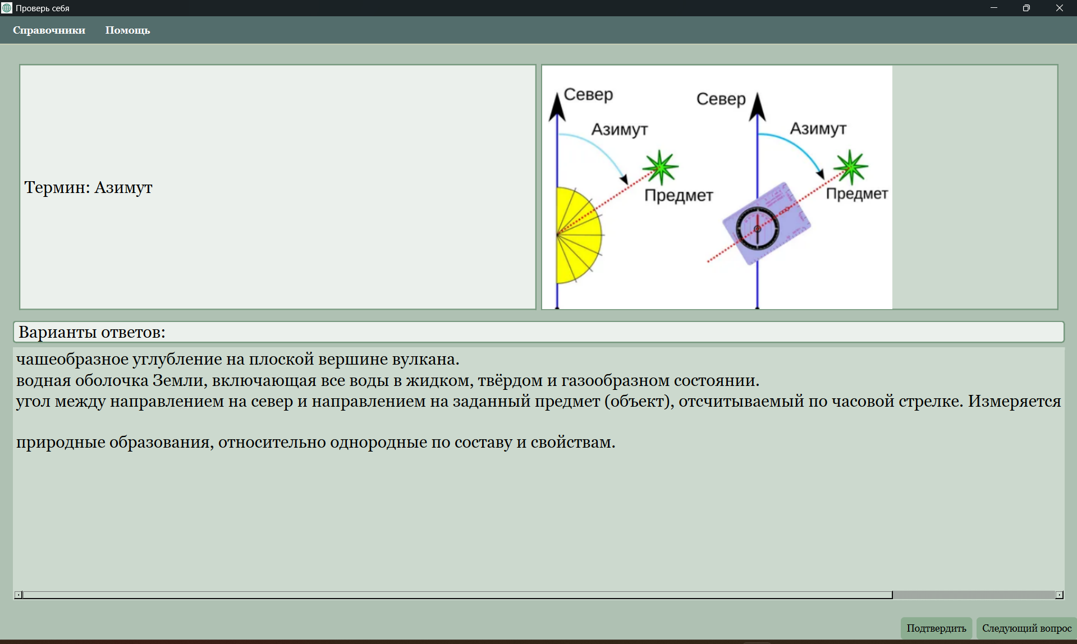

Рис.7. Пример работы вкладки Тестирование(по терминам)

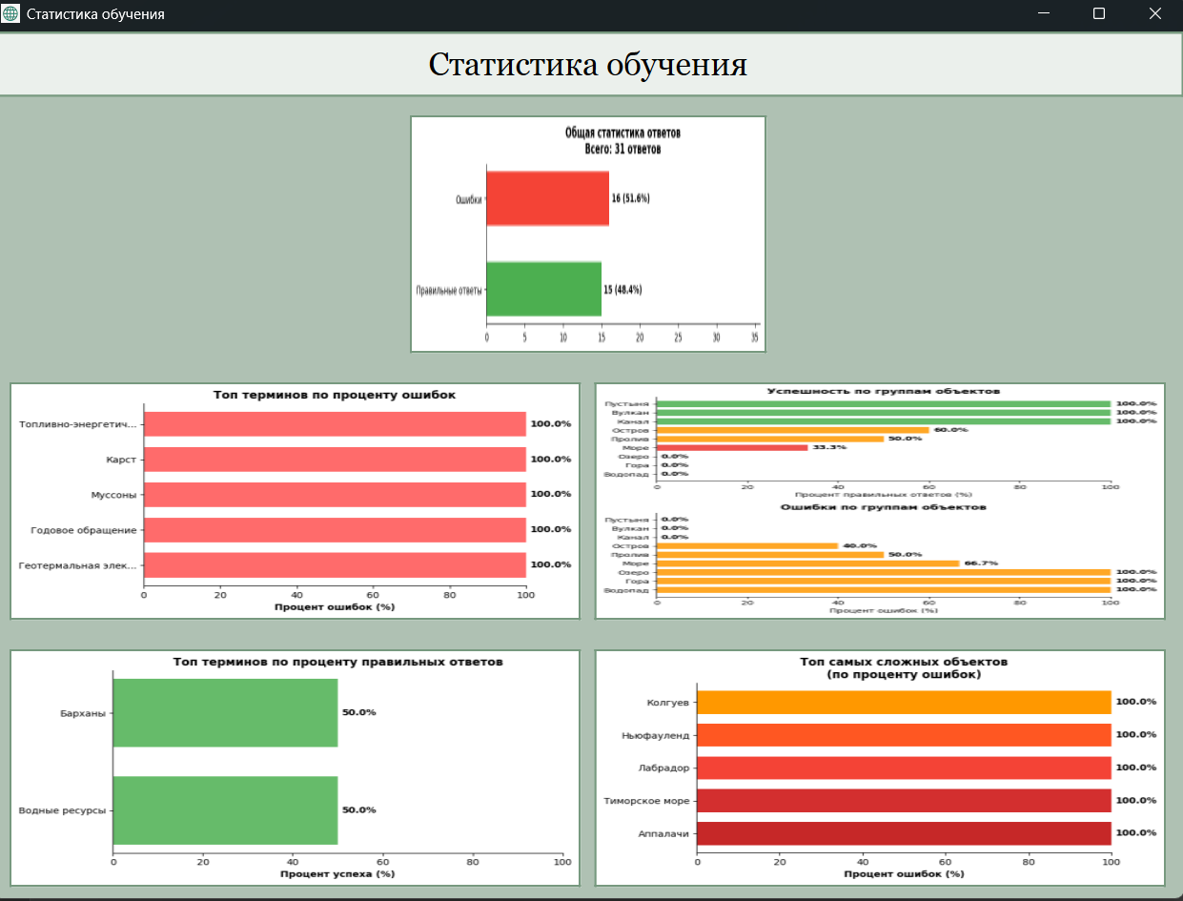

Рис.8. Пример работы вкладки Статистика

Вывод
В ходе выполнения лабораторной работы была успешно достигнута основная цель - изучение основ фреймворка Qt и практическое применение библиотек для анализа данных. Разработанное приложение "Справочник по географии" продемонстрировало эффективное использование PyQt6 для создания многофункционального графического интерфейса с системой окон, интуитивной навигацией и возможностью изменения размеров. Интеграция библиотек pandas и matplotlib позволила реализовать систему статистики и визуализации результатов тестирования, что значительно расширило функциональность приложения.
Проект успешно прошел полный цикл разработки - от проектирования интерфейса и базы данных до сборки в исполняемый файл с помощью PyInstaller. Реализованная обработка исключений обеспечивает стабильность работы приложения для конечного пользователя. Созданный справочник представляет собой законченное программное решение, которое может быть использовано в образовательных целях, что подтверждает практическую ценность проведенной работы.

